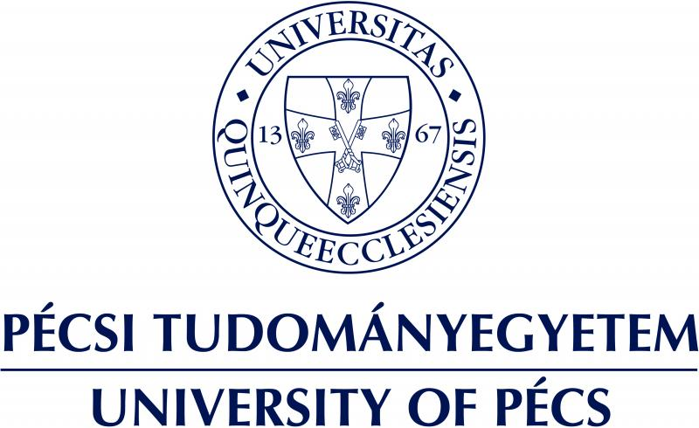

A COVID-19 betegséggel, poszt-COVID szindrómával kapcsolatos kutatásokra nyert el támogatást a PTE

A Nemzeti Kutatási, Fejlesztési és Innovációs Hivatal TÉMATERÜLETI KIVÁLÓSÁGI PROGRAM 2021 Egészség alprogramjának keretében „A HECRIN Konzorcium COVID-19 betegséggel, poszt-COVID szindrómával kapcsolatos humán klinikai és preklinikai kutatásai” című projektre kapott 1,5 milliárd forint támogatást a Pécsi Tudományegyetem (PTE).

Prof. Dr. Kovács L. Gábor, a Pécsi Tudományegyetem (PTE) professzora, a projekt vezetője a következőkben foglalta össze a projekt szakmai tartalmát:
„A SARS-CoV-2 koronavírus hazai megjelenésekor a Pécsi Tudományegyetem Szentágothai János Kutatóközpontban (PTE SzKK) működő Virológiai kutatócsoport azonnal hozzákezdett a hazai és régiós diagnosztikai vizsgálatokhoz. A csoport munkáját nagyban segítette, hogy Magyarország kormánya 2020. március közepén életre hívta a Koronavírus Kutatási Akciócsoportot, melynek vezetésével Dr. Jakab Ferenc pécsi virológus professzort bízta meg. Az akciócsoport elsődleges feladata a hazai kutatások összefogása, koordinálása, valamint a vírusfertőzés leküzdésére és a fertőzöttek kezelésére irányuló specifikus kezelések kidolgozása. Annak ellenére, hogy a kutatások jelentős része a PTE SzKK különleges 4-es biológiai biztonsági szintű laboratóriumában zajlott, igen jelentős volt a hazai és nemzetközi kollaborátorok szerepvállalása is. A vizsgálatokban több biotechnológiai cég és számos kutatócsoportok vett részt, összesen mintegy 20 együttműködő partner bevonásával indultak meg a kutatások” – mondta el Kovács L. Gábor.

A tématerületi kutatások célja olyan kutatói indíttatású humán klinikai vizsgálatok előkészítése, melyek segítik a COVID-19 betegséggel és a poszt-COVID szindrómával kapcsolatos gyógyításokat. Így a szakemberek többek között elvégzik a SARS-CoV-2 koronavírushoz kapcsolódó laboratóriumi, preklinikai és klinikai vizsgálatokat, valamint a kórházi kezelést nem igénylő COVID-19 fertőzés idegrendszeri és pszichológiai következményeinek vizsgálatát kvantitatív MR képalkotó módszerek segítségével.

Pécs, 2022. 08. 05.
További információ kérhető:
Kottász Gergely
sajtóreferens
kottasz.gergely@pte.hu
06309661257
Prof. Dr. Kovács L. Gábor
kovacs.l.gabor@pte.hu

